Акмолинская область

Шортандинский район

ГККП «Ясли-сад «Ботакөз»



**«Цветные счетные палочки Кюизенера в детском саду»**

Опыт кружковой работы воспитателя

Ахметжановой Сымбат Темирболатовна

п. Жолымбет, 2017г.

Составитель: Ахметжанова Сымбат Темирболатовна, воспитатель второй младшей группы ГККП «Ясли-сад «Ботакөз»

Рецензент : Ахметова Ш.К. – заведующая методического кабинета РОО, методист РОО А.Хапур

Данная работа содержит в себе описание проводимой кружковой работы во второй младшей группе ясли-сада. Игры – занятия с палочками позволяют ребенку овладеть способами действий, необходимых для возникновения у детей элементарных математических представлений, а также развивают творческие способности, воображение, фантазию, способность к моделированию и конструированию, развивают логическое мышление, внимание, память, воспитывают самостоятельность, инициативу, настойчивость в достижении цели. Брошюра предназначена воспитателям дошкольных учреждений.

Материал данной брошюры рассмотрен на заседании педагогического совета /протокол №2 от 23.11.2017г.

**Оглавление:**

1. Введение__________________________2
2. Актуальность.______________________4
3. Цели и задачи.______________________7
4. Этапы проведения работы.____________9
5. Заключение________________________29
6. Литература ________________________30

**Введение**

Сенсорное [развитие ребенка](http://pandia.ru/text/category/razvitie_rebenka/) – это развитие его восприятия и формирование представлений о внешних свойствах предметов: их форме, цвете, величине, положении в пространстве, а также запахе, вкусе и т. п. Значение сенсорного развития в младшем дошкольном возрасте трудно переоценить. Именно этот возраст наиболее благоприятен для совершенствования деятельности органов чувств, накопления представлений об окружающем мире. Важное значение для повышения качества воспитательно- образовательной работы в детских дошкольных учреждениях имеет формирование у них [познавательной деятельности](http://pandia.ru/text/category/obrazovatelmznaya_deyatelmznostmz/), осуществление сенсорного воспитания как основы всестороннего развития ребенка.

Сенсорные процессы неразрывно связаны с деятельностью органов чувств. Предмет, который мы рассматриваем, воздействует на наш глаз; с помощью руки мы ощущаем его твердость или мягкость, шероховатость и т. д.; звуки, издаваемые каким-либо предметом, воспринимает наше ухо. Таким образом, ощущения и восприятия - непосредственное, чувственное познание действительности. В дошкольном возрасте развитие ощущений и восприятий происходит очень интенсивно. В процессе всей жизни детей происходит накопление сенсорного опыта, обогащение их мироощущения, повышение эмоционального тонуса, активизация положительных эмоций, связанных с восприятием явлений окружающего, возбуждение интересов, формирование потребностей.

Ребенок по своей природе – исследователь, экспериментатор. Его «Почему? Как? Где?» порой ставит в тупик неискушенных взрослых. Существует множество способов предоставить детям возможность самостоятельно открыть причину происходящего, докопаться до истины, понять принцип, логику решения поставленной задачи и действовать в соответствии с предложенной ситуацией.

Удовлетворять естественные потребности ребят в познании и изучении окружающего мира, их неуемную любознательность помогают игры – исследования.

Педагоги разных стран адаптируют и развивают технологии использования давно известных российских и зарубежных дидактических средств (развивающие игры Б. Никитина, блоки Дьениша, «Лего», счетные палочки Кюизенера и др., расширяя горизонты мирового образовательного пространства.

В настоящее время в практике дошкольных образовательных учреждений можно встретить рекомендации по использованию палочек известного бельгийского математика Кюизенера для обучения детей основам математики.

Проанализировав различные материалы, авторские разработки, а также передовой опыт работы с детьми, накопленный на современном этапе отечественными и зарубежными педагогами – практиками, я заинтересовалась возможностью применения одной из универсальных технологий – цветных палочек Кюизенера в игровой деятельности и в самостоятельных играх детей раннего возраста в детском саду для формирования математического мышления и развития творческого воображения.

**Актуальность**

Наблюдение за воспитательно-образовательным процессом позволило мне сделать вывод о том, что сенсорный опыт и основные логические операции у детей сформированы недостаточно. Для эффективной работы мне необходимо было многофункциональное развивающее дидактическое средство, которое позволит «через руки», в доступной детям форме подвести к пониманию различных абстрактных математических понятий, которое способно реализоваться в широком спектре видов деятельности, позволяющем вовлечь в общую работу детей с различными интересами, с разными ведущими каналами восприятия, помочь каждому ребенку проявить себя.

В дошкольной дидактике применяются разнообразные развивающие материалы. Однако из всех рассмотренных мной математических пособий палочки Кюизенера в наибольшей мере соответствуют специфике и особенностям формирования элементарных математических представлений у дошкольников, а также их возрастным возможностям, уровню развития детского мышления, в основном наглядно-действенного и наглядно-образного.

В мышлении ребенка отражается прежде всего то, что вначале совершается в практических действиях с конкретными предметами. Работа с палочками позволяет перевести практические, внешние действия во внутренний план, создать полное, отчетливое и в то же время достаточно обобщенное представление о понятии. Деятельность с математическим пособием, основанная на активном обдумывании, поиске способов действий, способствует общему интеллектуальному развитию детей, развитию детского творчества, развития фантазии и воображения, познавательной активности, мелкой моторики, наглядно-действенного мышления, внимания, пространственного ориентирования, восприятия, комбинаторных и конструкторских способностей.

К тому же сегодня на смену учебно-дисциплинарной модели воспитания пришла личностно-ориентированная модель, эффективность которой основана на чутком отношении к ребенку и его развитию и на определении степени его самостоятельности. Поэтому палочки Кюизенера с их ориентацией на индивидуальный подход обретают все большее значение.

Джордж Кюизенер (годы жизни 1891—1976 гг.) — Бельгийский педагог. Долгое время благотворно работал учителем в начальных классах. Работая с детьми, стал постепенно разрабатывать и внедрять свою методику обучения деток математическим способностям.

Кюизенер был сторонник того, что ребенок намного легче усваивает обучающий материал, если он перед глазами ребенка, как наглядное пособие. А еще лучше, если его можно потрогать и провести какие-то манипуляции, например, поиграть.

Здесь и родилась идея, а потом и внедрение ее в жизнь в виде одноименных палочек, которые он сам придумал опираясь на идеи [Марии Монтессори](http://polonskaya-blog.ru/metod-marii-montessori/) и [Фридриха Фребеля](http://polonskaya-blog.ru/metodika-razvitiya-po-frebelyu/).

Так же Кюизенер является автором книги в которой подробно описана данная методика «Числа и цвета», или как их называл сам автор «числа в цвете». В книге приведены разнообразные интересные обучающие игры и упражнения, благодаря которым ребенок в ходе игры сначала под присмотром и помощью взрослого, а затем и самостоятельной работы постигает абстрактное понятие числа, его формирование из других чисел. Так ребенок начинает учиться считать.

На английском языке палочки называются по-разному, в России и у нас в Казахстане распространено название, как «цветные счетные палочки Кюизенера».

## ****Суть методики****

Идея одновременно проста и интересна. Детки прекрасно с палочками играют и параллельно осваивают полезные навыки, нежели скучное и нудное заучивание. В дальнейшем ребенку будет интересно заниматься математикой.

По мере внедрения и использования палочек их цвета были немного изменены. Но смысл от этого не изменился.

**Что такое палочки Кюизенера?**

Данный материал представляет собой набор счетных палочек (другое название -“числа в цвете”, “цветные палочки”) 10 разных цветов и разной длины от 1 до 10см. Комплектация набора не случайна, а является сложно продуманным математическим множеством.

Каждый цвет и каждая длина соответствуют определенному числу. Например, палочка белого цвета – это куб со стороной 1см, она соответствует числу -1; палочка розового цвета – это прямоугольная призма длиной 2см и соответствует числу 2; палочка оранжевого цвета – длиной

10см и соответствует числу 10. Таким образом, все палочки в наборе различаются по трем признакам: цвет, длина и число, которому они соответствуют.

Кроме того, цвет палочек тоже не случаен. Все палочки в наборе распределены по цветовым семействам, к каждому из которых, относятся палочки, объединенные по определенному соотношению в их величине. Например, “красное семейство” составляют палочки розового, красного и бордового цветов, и соответствующие числам 2,4 и 8, то есть числам кратным 2. “Синее семейство” – палочки голубого, фиолетового и синего цветов, соответствуют числам 3, 6 и 9, то есть числам кратным 3. В “желтое семейство” входят палочки желтого и оранжевого цвета, соответствующие числам 5 и 10.

 Палочки Кюизенера представляют собой разноцветные пластмассовые брусочки *(призмы)* разной длины. В наборе содержится 241 палочка 10 различных цветов и длин от 1 до 10 см. Каждая палочка – это число, выраженное цветом и величиной, т. е. длиной в см. Близкие по цвету палочки объединяются в одно семейство. Подбор палочек в одно семейство не случаен, а связан с величиной.

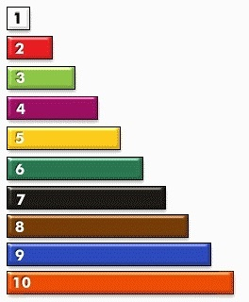

В “семейство красных” входят числа, кратные двум;

“семейство синих” – числа, кратные трём;

“семейство жёлтых” – числа, кратные пяти;

кубик белого цвета – семейство белых *(единица)*;

палочка чёрного цвета – семейство чёрных *(семь)*. . С малышами лучше использовать другой, упрощённый вариант палочек Кюизинера. Он изготовлен из пластмассы и в него входит 119 палочек 12 цветов. У всех палочек также одинаковые основания — квадрат размером 1 кв. см. Бывает и плоский вариант палочек, он состоит из полосок шириной 2 см. Самая короткая полоска — это квадрат 2×2 см. Длина всех остальных полосок увеличивается на 2 в каждой группе цветов. Эти полоски изготовляют из пластика или плотного цветного картона. Цветовая гамма у них та же, что и у палочек. Этот вариант счётных элементов весьма удобен в работе. В отличие от традиционных объёмных предметов, они крупнее и в то же время компактнее, их изготовление и вовсе не требует существенных затрат, а эффективность, в части обучающих возможностей, достаточно высока. Их легко изготовить даже в домашних условиях. Что можно делать с палочками: Прежде всего, они пригодны для обычных игровых манипуляций. Дети перебирают их, раскладывают по-разному и просто играют ими как обычными кубиками. Далее, их можно использовать для сопоставления их как аналоги чисел, обозначая разницу между ними. Ребёнок наглядно ощущает разницу между понятиями больше и меньше. Потом возможно оперировать палочками, обозначая операции сложения и вычитания. Здесь палочки используются в качестве наглядного пособия для обучения понятиям из курса элементарной математики. Дошкольники, которые играют с палочками и выкладывают их как мозаику, узнают их числовые значения и возможности сравнения их как аналогов чисел. В итоге детей подводят к идее арифметических операций, которые с наглядной помощью тактильно и визуально знакомых предметов, становятся куда более доступными их пониманию. Набор для работы по Кюизенеру, современный вариант Когда знакомство с палочками Кюизенера только начинается, дети играют с ними словно с простыми кубиками, палочками, конструктором, изучая, в ходе игр и занятий, цвет, размер и форму. В этот период проходит начальная стадия запоминания тактильных и визуальных ощущений. Играя, дети, оценивают объёмные образы-заменители чисел на ощупь, в сочетании с цветами. Привычка к ним, как к игровым объектам обязательно сыграет свою роль, когда придёт время куда более серьёзной работы. на первых этапах знакомства дети играют с палочками как со строительным материалом При дальнейшей работе палочки становятся инструментом для обучения подрастающих математиков. С их помощью малыши изучают элементарные законы и правила мира чисел и некоторые значимые математические понятия.  
Игры и задания с использованием палочек Кюизенера

**Методика занятий с палочками Кюизенера**

  Облегчить для ребенка освоение школьного курса математики возможно, если помочь ему развить интерес к этому предмету в условиях семьи в игровой форме. Кроме того, логические игры математического содержания вызывают у детей познавательный интерес, способность к творческому поиску, воспринимать познавательные задачи и находить для них верные решения. Дети начинают понимать, что такая логическая задачка содержит в себе некий «подвох» и для ее решения необходимо понять, в чем хитрость.

Одним из принципов знакомства ребенка с математикой является наглядность. Когда ребенок видит, ощущает, щупает предмет, обучать его математике значительно легче, поэтому использование разнообразного дидактического материала значительно облегчит вашу задачу. Кроме того, наглядные пособия способствуют тому, что занятия проходят в веселой, занимательной и доступной форме.

Палочки Кюизенера идеально подходят для знакомства ребенка с математикой, они помогут ребенку научиться:

-различать расположение предметов в пространстве (впереди, сзади, между, посередине, справа, слева, внизу, вверху);

-осознать математические понятия («число», «больше», «меньше», «столько же», «фигура», «треугольник» и т.д.), сформировать представление о соотношении цифры и числа, количества;

-осуществлять разбор числа на составные части и определение предыдущего и последующего числа в пределах первого десятка;

-освоить навыки – сложение и вычитание;

-с помощью палочек полезно также составлять буквы и цифры. При этом происходит сопоставление понятия и символа.

Одно из главных преимуществ данного пособия является то, что оно подходит для детей разного возраста – от малышей до младших школьников. Для самых маленьких – это занимательный игровой материал, детям по-старше они помогут в освоении законов математики.  
Существует большое разнообразие альбомов, пособий по занятиям с палочками Кюизенера, в которых предлагаются готовые сценарии игр. Их можно приобрести, изготовить самостоятельно или скачать.

Объёмные счетные палочки можно заменить наборами картонных полосок, соответствующих по цвету и размеру палочкам Кюизенера, так как не в каждом дошкольном учреждении палочки Кюизенера имеются в

С математической точки зрения палочки Кюизенера это множество, на котором легко обнаруживаются отношения и порядка. Цвет и величина,моделируя число, подводят детей к пониманию различных абстрактных понятий. достаточном количестве. Картонные счетные палочки удобны при работе с магнитной доской или самоклеющимися досками. Они позволяют детям перемещаться в пространстве, объединяясь в небольшие группы для совместной работы. Одновременно в ходе занятия дети могут работать с объёмными и плоскостными палочками, что дает возможность решить одну и ту же задачу разными способами.

Основными особенностями палочек Кюизенера является абстрактность, универсальность, высокая эффективность.

Палочки, как и другие дидактические средства развития математических представлений у детей, являются одновременно орудием профессионального труда педагога и инструментом учебно-познавательной деятельности ребенка.

Игры – занятия с палочками позволяют ребенку овладеть способами действий, необходимых для возникновения у детей элементарных математических представлений, а также развивают творческие способности, воображение, фантазию, способность к моделированию и конструированию, развивают логическое мышление, внимание, память, воспитывают самостоятельность, инициативу, настойчивость в достижении цели. Включение цветных палочек в непосредственно - организованную деятельность обеспечивает реализацию принципа наглядности, систематичности, доступности. Заниматься с палочками дети могут индивидуально, подгруппами в игровой деятельности. Иногда возможна и фронтальная работа со всеми детьми. Фронтальная форма работы не должна быть ведущей, так как накопление детского опыта происходит в игре и в повседневной детской деятельности. Подбор игр я осуществляю с учетом индивидуальных особенностей детей, возрастных возможностей каждого ребёнка и уровня развития детей. Методы и приёмы подбираю так, чтобы они могли обеспечивать мотивацию занятий. Для обеспечения и поддержания интереса к обучению ипользую игровые методы и приёмы, так как содержанием дошкольного обучения должно быть только то, что можно решить способом игры. Подача математического содержания осуществляю на сюжетной основе. Демонстрационный, раздаточный материал, схемы, игры всегда яркие и сенсорно привлекательные, что поддерживает интерес у детей. С новым материалом раньше знакомлю отстаюших детей, а затем детей с высоким уровнем развития, что повышает активность отстающих детей. Все игры -занятия предполагают совместный поиск решения, интеллектуальное сотрудничество. При использовании в работе палочек Кюизенера занимаю разные позиции по отношению к ребёнку- "вместе" или "рядом". Приоритет чаще отдаю личностно - ориентированной модели общения, которая предполагает отношение сотрудничества и партнёрства.

Знакомство детей с палочками очень продуктивно происходит на занятиях кружка "Цветные палочки". На занятиях кружка присутствует 8 детей 3-4 лет.

На практике эти задачи реализуются мной через организацию деятельности кружка «Цветные палочки». В рамках кружковой деятельности дети не ограничены в возможностях выражать в играх свои мысли, чувства, настроение. Использование игровых методов и приемов, сюжетов, сказочных персонажей, схем вызывает постоянный интерес к игре с палочками. Деятельность кружка не носит форму «изучения и обучения», а превращается

в творческий процесс педагога и детей. Все темы, входящие в программу, изменяются по принципу постепенного усложнения материала.

Что касается использования этого дидактического материала для занятий, то конкретных вариантов применения, за время внедрения методики Кюизенера, наработано великое множество. Практики, специалисты по пропедевтике математических знаний, работающие с дошколятами, предлагают, к примеру, вот какие варианты занятий, которые можно проводить с детьми в возрасте от двух до четырёх лет: Знакомимся с палочками. Вместе с ребёнком рассмотрите, переберите, потрогайте все палочки, расскажите какого они цвета, длины. Возьми в правую руку как можно больше палочек, а теперь в левую. Можно выкладывать из палочек на плоскости дорожки, заборы, поезда, квадраты, прямоугольники, предметы мебели, разные домики, гаражи. Выкладываем лесенку из 10 палочек Кюизенера от меньшей (белой) к большей (оранжевой) и наоборот. Пройдитесь пальчиками по ступенькам лесенки, можно посчитать вслух от 1 до 10 и обратно. Выкладываем лесенку, пропуская по 1 палочке. Ребёнку нужно найти место для недостающих палочек. Можно строить из палочек, как из конструктора, объёмные постройки: колодцы, башенки, избушки и т. п. Раскладываем палочки по цвету, длине. «Найди палочку того же цвета, что и у меня. Какого они цвета?» «Положи столько же палочек, сколько и у меня». «Выложи палочки, чередуя их по цвету: красная, жёлтая, красная, жёлтая» (в дальнейшем алгоритм усложняется). Выложите несколько счётных палочек Кюизенера, предложите ребёнку их запомнить, а потом, пока малыш не видит, спрячьте одну из палочек. Ребёнку нужно догадаться, какая палочка исчезла. Выложите несколько палочек, предложите ребёнку запомнить их взаиморасположение и поменяйте их местами. Малышу надо вернуть все на место. Выложите перед ребёнком две палочки: «Какая палочка длиннее? Какая короче?» Наложите эти палочки друг на друга, подровняв концы, и проверьте. Выложите перед ребёнком несколько палочек Кюизенера и спросите: «Какая самая длинная? Какая самая короткая?» Задание найти любую палочку, которая короче синей, длиннее красной. Разложите палочки на 2 кучки: в одной 10 штук, а в другой 2. Спросите, где палочек больше. Попросите показать вам красную палочку, синюю, жёлтую. Покажи палочку, чтобы она была не жёлтой. Попросите найти 2 абсолютно одинаковые палочки Кюизенера. Спросите: «Какие они по длине? Какого они цвета?» Постройте поезд из вагонов разной длины начиная от самого короткого и заканчивая самым длинным. Спросите, какого цвета вагон стоит пятым, восьмым. Какой вагон справа от синего, слева от жёлтого. Какой вагон тут самый короткий, самый длинный? Какие вагоны длиннее жёлтого, короче синего. Выложите несколько пар одинаковых палочек и попросите ребёнка «поставить палочки парами». Назовите число, а ребёнку нужно будет найти соответствующую палочку Кюизенера (1 — белая, 2 — розовая и т. д.). И наоборот, вы показываете палочку, а ребёнок называет нужное число. Тут же можно выкладывать карточки с изображёнными на них точками или цифрами. Из нескольких палочек нужно составить такую же по длине, как бордовая, оранжевая. Из нескольких одинаковых палочек нужно составить такую же по длине, как оранжевая. Сколько белых палочек уложится в синей палочке? С помощью оранжевой палочки нужно измерить длину книги, карандаша и т. п. «Перечисли все цвета палочек, лежащих на столе». «Найди в наборе самую длинную и самую короткую палочку. Поставь их друг на друга; а теперь рядом друг с другом». «Выбери 2 палочки одного цвета. Какие они по длине? Теперь найди 2 палочки одной длины. Какого они цвета?» «Возьми любые 2 палочки и положи их так, чтобы длинная оказалась внизу». Положите параллельно друг другу три бордовые счётные палочки Кюизенера, а справа четыре такого же цвета. Спросите, какая фигура шире остальных, а какая самая узкая. «Поставь палочки от самой низкой к самой большой (параллельно друг другу). К этим палочкам пристрой сверху такой же ряд, только в обратном порядке». (Получится квадрат). «Положи синюю палочку между красной и жёлтой, а оранжевую слева от красной, розовую слева от красной» «С закрытыми глазами возьми любую палочку из коробки, посмотри на неё и назови какого она цвета» (позже можно определять цвет палочек даже с закрытыми глазами). С закрытыми глазами найди в наборе 2 палочки одинаковой длины. Одна из палочек у тебя в руках синяя, а другая тогда какого цвета?» «С закрытыми глазами найди 2 палочки разной длины. Если одна из палочек жёлтая, то можешь определить цвет другой палочки?» «У меня в руках палочка чуть-чуть длиннее голубой, угадай её цвет». «Назови все палочки длиннее красной, короче синей», — и т. д. «Найди две любые палочки, которые не будут равны этой палочке». Строим из палочек Кюизенера пирамидку и определяем, какая палочка в самом низу, какая на самом верху, какая между голубой и жёлтой, под синей, над розовой, какая палочка ниже: бордовая или синяя. «Выложи из двух белых палочек одну, а рядом положи соответствующую их длине палочку (розовую). Теперь кладём три белых палочки — им соответствует голубая», — и т. д. «Возьми в руку палочки. Посчитай, сколько палочек у тебя в руке». Из каких двух палочек можно составить красную? (состав числа) У нас лежит белая счётная палочка Кюизенера. Какую палочку надо добавить, чтобы она стала по длине, как красная. Из каких палочек можно составить число 5? (разные способы) Насколько голубая палочка длиннее розовой? «Составь два поезда. Первый из розовой и фиолетовой, а второй из голубой и красной». «Один поезд состоит из голубой и красной палочки. Из белых палочек составь поезд длиннее имеющегося на 1 вагон». «Составь поезд из двух жёлтых палочек. Выстрой поезд такой же длины из белых палочек». Сколько розовых палочек уместится в оранжевой? Игры посложнее нацелены на развитие математических понятий, привитие навыков счёта и закрепление представлений о логике. Эта работа ведётся с детьми от четырёх лет и старше. Впрочем, иногда в такой работе имеет смысл возвращаться и к чисто игровым практикам, напоминая детям о том, что это условно игровое, а не в чистом виде обучающее пространство. Специалисты, в связи с этим, рекомендуют следующие упражнения:  
Выложите четыре белые счётные палочки Кюизенера, чтобы получился квадрат. На основе этого квадрата можно познакомить ребёнка с долями и дробями. Покажи одну часть из четырёх, две части из четырёх. Что больше — 1/4 или 2/4? Изображение «Составь из палочек каждое из чисел от 11 до 20». Выложите из палочек Кюизенера фигуру, и попросите ребёнка сделать такую же (в дальнейшем свою фигуру можно прикрывать от ребёнка листом бумаги). Ребёнок выкладывает палочки, следуя вашим инструкциям: «Положи красную палочку на стол, справа положи синюю, снизу жёлтую», и т. д. Нарисуйте на листе бумаги разные геометрические фигуры или буквы и попросите малыша положить красную палочку рядом с буквой «а» или в квадрат. Из палочек можно строить лабиринты, какие-то замысловатые узоры, коврики, фигурки.

          Цель: Формировать математическое мышление; развивать творческое воображение; воспитывать настойчивость, волю, усидчивость, целеустремленность.

Задачи кружка:

- Вызвать интерес к игре с палочками Кюизенера и желание действовать с ними.

- Способствовать формированию элементарных математических и пространственных представлений.

- Создавать условия для сенсорного развития, развития логического мышления, внимания, памяти.

- Воспитывать самостоятельность, инициативу, настойчивость в достижении цели.

- Воспитывать эмоционально – положительное отношение к сверстникам в игре.

Наблюдения за деятельностью детей в ходе занятия кружка, в играх с палочками позволяет получить информацию о направленности интересов каждого ребёнка; насколько самостоятельно и как он долго он решает предложенную им задачу, каким образом это делает; какие задачи ребёнок ставит сам, насколько инициативен при этом; каков уровень развития того или иного ребёнка. Игры – занятия с палочками позволяют ребенку овладеть способами действий, необходимых для возникновения у детей элементарных математических представлений, а также развивают творческие способности, воображение, фантазию, способность к моделированию и конструированию, развивают логическое мышление, внимание, память, воспитывают самостоятельность, инициативу, настойчивость в достижении цели. Счетные палочки Кюизенера являются многофункциональным математическим пособием, которое позволяет "через руки" ребенка формировать понятие числовой последовательности, состава числа, отношений *«больше – меньше»*, *«право – лево»*, *«между»*, *«длиннее»*, *«выше»* и многое другое.

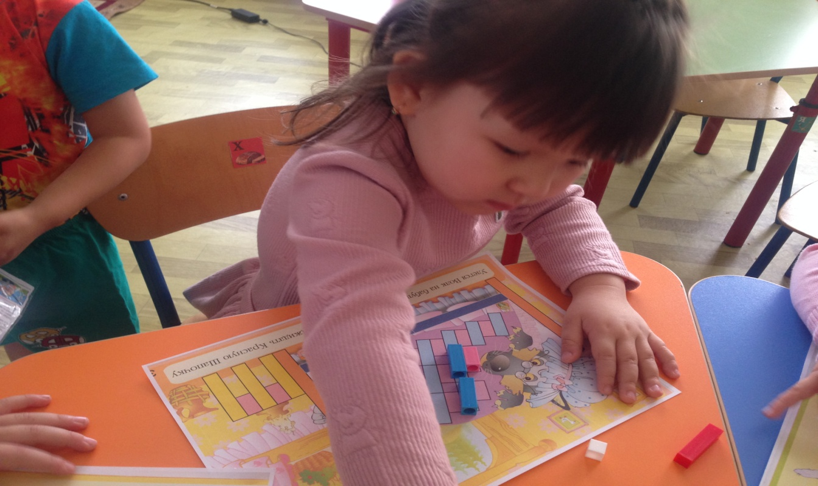

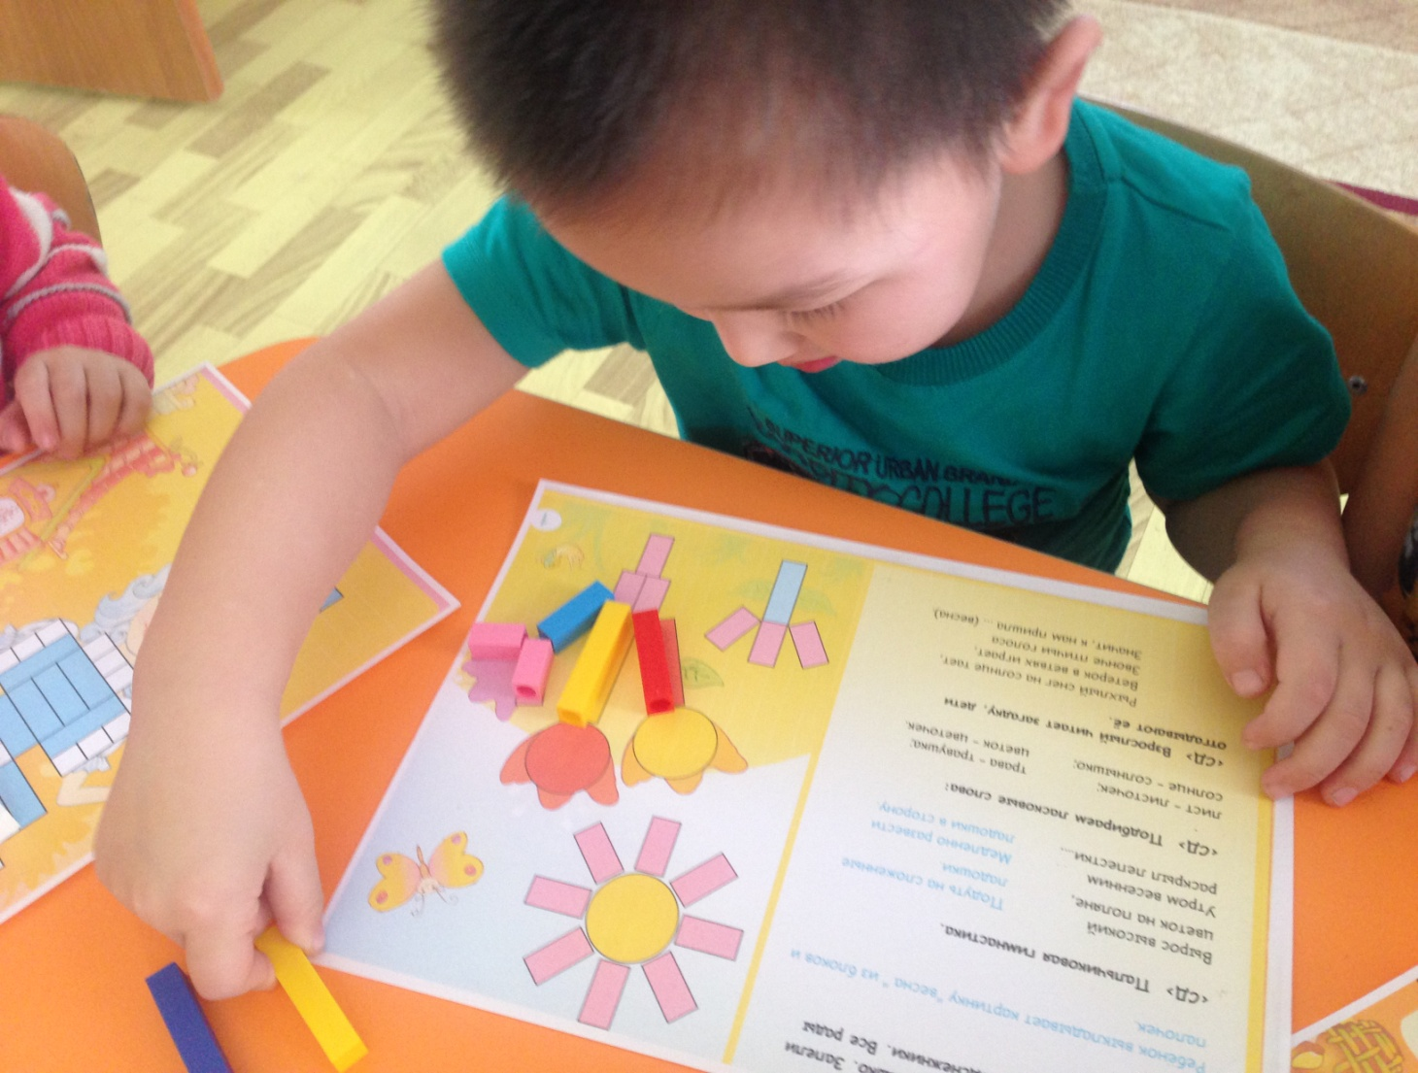

Набор способствует развитию детского творчества, развития фантазии и воображения, познавательной активности, мелкой моторики, наглядно-действенного мышления, внимания, пространственного ориентирования, восприятия, комбинаторных и конструкторских способностей.

В своей работе с детьми я использую дидактический материал как часть занятия, так и в свободное от занятий время индивидуально или с небольшой подгруппой

Работа с палочками Кюизинера предусматривает два этапа.

Первый этап. Реализуется в младшем и среднем возрасте *(3 – 5 лет)*

Палочки вначале используются как игровой материал. Дети играют с ними, как с обыкновенными кубиками или палочками, создавая различные конфигурации, решают головоломки, выкладывают узоры по образцу и представлению. Их привлекают конкретные образы, а также качественные характеристики материала – цвет, размер, форма. Однако уже во время игры с палочками, дети открывают некоторые отношения: одинаковость длины палочек одного цвета, одинаковость сечения всех палочек.

Игры с палочками на первом этапе.

Младший возраст:

1. Выложи палочки на столе, перемешай их. Покажи красную, синюю и т. д.

2. Возьми в правую руку столько палочек, сколько можешь удержать, назови цвет каждой палочки.

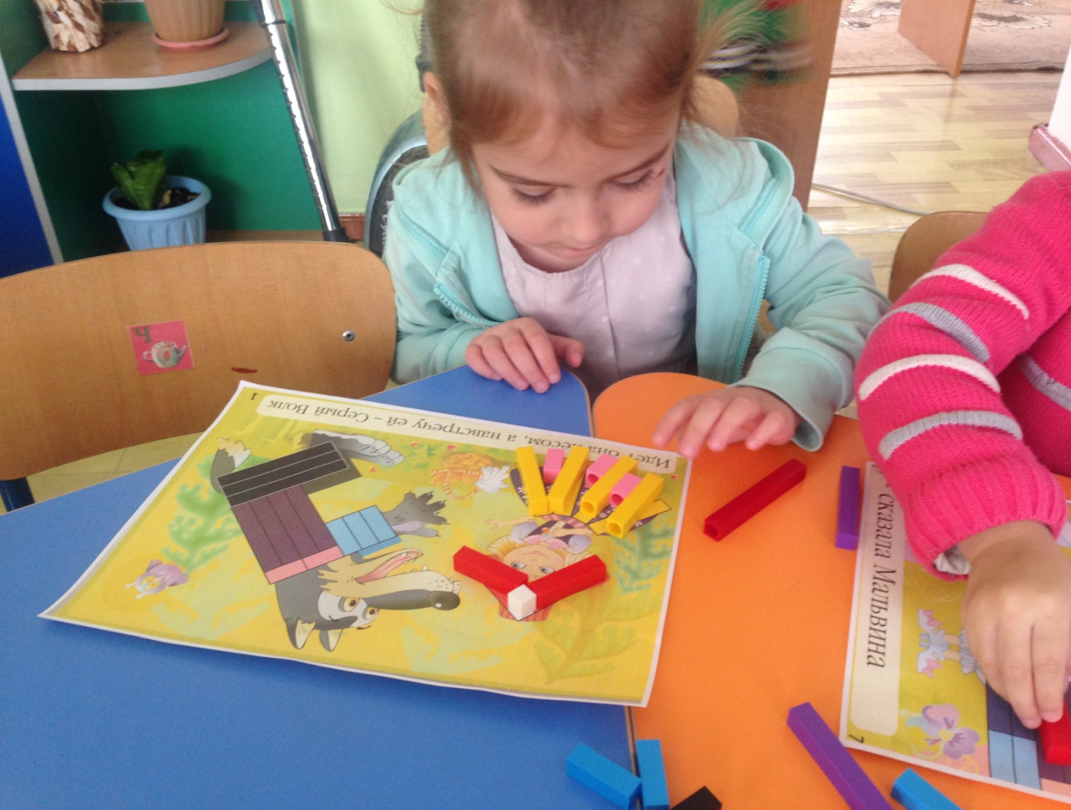

3. Выбери палочки одного цвета и построй заборчик для утёнка.

4. Возьми синюю и красную палочку, сложи их концами друг к другу. Получился поезд. Составь поезд для петушка из других палочек.

Средний возраст:

1 Возьми одну палочку в правую руку, а другую в левую. Какие они по длине? Приложи палочки друг к другу *(наложи друг на друга)*. Подровняй с одной стороны. Какого цвета длинная палочка? Короткая?

2 Найди с закрытыми глазами в наборе 2 палочки одинаковой длины. Открой глаза. Какого они цвета?

3 Выбери 2 палочки одного цвета. Какие они по длине?

4 Построим домик для матрёшки. Возьмите 4 оранжевые палочки и составьте их так, чтобы получился квадрат. Стены готовы. Из двух синих палочек постройте крышу. Какой формы получилась крыша у дома? Что бывает у дома, кроме стен и крыши? Возьмите 2 розовые палочки и сделайте окно, из 2 жёлтых палочек – дверь. Какой формы окно, дверь?

Второй этап. Реализуется в старшем дошкольном возрасте *(5 – 7 лет)*

Каждая палочка обозначается числом. Количественные отношения не столь очевидны для детей, как цвет, форма, размер. Открыть их можно в совместной деятельности взрослого и ребёнка.

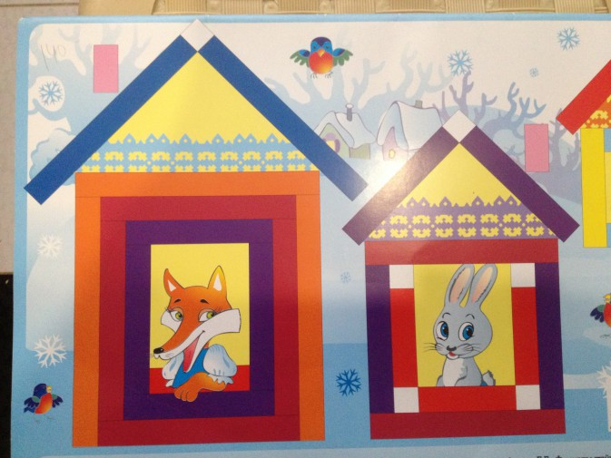

При этом взрослый не ограничивается показом, а даёт ребёнку возможность выбирать действие самому. Ребёнок быстро учится кодировать игру красок в числовые отношения, постигать законы загадочного мира.

С помощью “чисел в цвете” детей также легко подвести к осознанию соотношений “больше - меньше”, “больше – меньше на…”, научить детей делить целое на части, познакомить с составом числа из двух меньших чисел, помочь овладеть арифметическими действиями сложения и вычитания, организовать работу по усвоению таких понятий, как “левее”, “правее”, “между”, “длиннее”, “короче”,”между”, “каждый”, и др.

Игры с палочками на втором этапе.

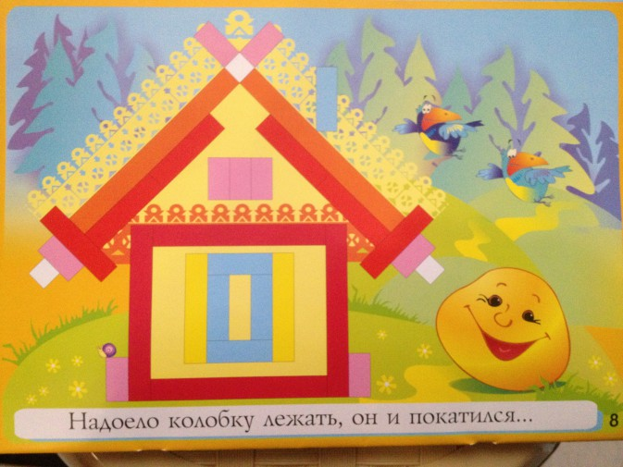

"Почувствовать себя творцом, дорисовать картину художника. Надо выбирать палочки по цвету и накладывать их на изображения. Затем можно побеседовать с ребенком рассматривая картинки. Обратить внимания какой домик самый большой, какой поменьше, а какой самый маленький. В каких сказках, потешках он уже встречался с хозяевами домиков.

Перспективное планирование по работе с Палочками Кюизенера.

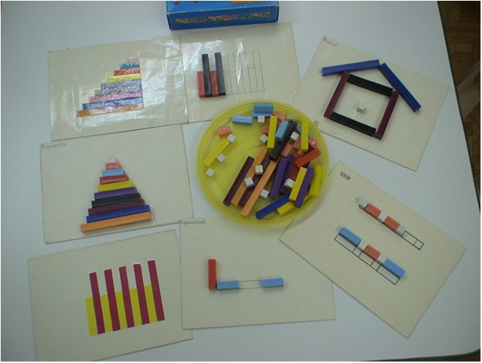

Решила поделиться перспективным планированием по работе с развивающим пособием"Палочки Кюизенера" Детям очень нравится с ними играть. Это и увлекательно и полезно. Я провожу эти игры 2-3 раза в неделю, как индивидуально, так и с группой детей, внося их в перспективное планирование.

Сентябрь

Тема: *«Дорожка»*, *«Забор»*, *«Квадраты»*, *«Прямоугольники»*

Октябрь

Тема» *«Лесенка»* выкладываем лесенку из 10 палочек от меньшей *(белой)* к большей *(оранжевой)* и наоборот.

*«Лесенка»* пропуская по одной палочке.

Ноябрь

Тема: *«Цвет и длина»*

- Раскладываем палочки по цвету, длине;

- Найди палочку того же цвета, что и у меня. Какого они цвета?;

- Найди такую же палочку, как у меня;

- Перечисли все цвета палочек, лежащих на столе.

Декабрь

Тема: *«Колодец»*, *«Башенка»*, *«Избушка»* *(объемные постройки)*

Январь

Тема: *«Чередование»* разложить палочки по заданному образу

- желтая, красная, желтая….

- желтая, синяя, красная, желтая…. и т. д.

Февраль

Тема: *«Что изменилось»*

Выкладываются несколько палочек, когда ребенок отворачивается:

- 2 палочки меняются местами;

- убирается одна палочка;

- добавляется одна палочка.

Март

Тема: *«Длиннее – короче»*

- какая из палочек короче, а какая длиннее;

- найди палочку, короче *(длиннее)* этой;

- из предложенных палочек выбрать самую длину *(короткую)*

- найти палочку, которая, например, длиннее синей, но короче красной.

- возьми любые 2 палочки и положи их так, чтобы длинная оказалась внизу;

- назови все палочки длиннее красной, короче синей и т. д.

Апрель

Тема: *«Сколько надо палочек?»*

- из нескольких палочек нужно составить такую же по длине, как бордовая, оранжевая.

- из нескольких одинаковых палочек нужно составить такую же по длине, как оранжевая.

- сколько белых палочек уложится в синей палочке?

- с помощью оранжевой палочки нужно измерить длину книги, карандаша и т. п.

- положи столько же палочек, сколько и у меня;

- Выложи из двух белых палочек одну, а рядом положи соответствующую их длине палочку *(розовую)*. Теперь кладем три белых палочки – им соответствует голубая и т. д.

Май

Тема: *«Справа-слева»*

- Положите параллельно друг другу три бордовые палочки, а справа четыре такого же цвета. Какая фигура шире, а какая уже?

- Поставь палочки от самой низкой к самой большой *(параллельно друг другу)*. К этим палочкам пристрой сверху такой же ряд, только в обратном порядке. Получится плоскостной квадрат.

- Положи синюю палочку между красной и желтой, а оранжевую слева от красной, розовую - слева от красной.

Развивающие игры и занятия с палочками Кюизенера

Ребенок по своей природе исследователь, экспериментатор. Его *«почему? как? где?»* порой ставят в тупик неискушенных взрослых. Существует множество способов предоставить детям возможность самостоятельно открыть причину происходящего, докопаться до истины, понять принцип, логику решения поставленной задачи и действовать в соответствии с предложенной ситуацией.

В настоящее время в практике дошкольных образовательных учреждений можно встретить использование работы с палочками известного бельгийского математика Кюизенера, рекомендованным для обучения детей основам математики.

Палочки Кюизенера доступны для работы с детьми старше трех лет. Занятие с их использованием желательно проводить в системе, чтобы дети не теряли приобретенные навыки.

Счетные палочки интересны тем, что с ними можно работать, так и в вертикальной плоскости. Это дает возможность упражнять ребят в перенесении изображаемой модели из одной плоскости в другую.

Объёмные счетные палочки можно заменить наборами картонных полосок, соответствующих по цвету и размеру палочкам Кюизенера, так как не в каждом дошкольном учреждении палочки Кюизенера имеются в достаточном количестве. Картонные счетные палочки удобны при работе с магнитной доской или самоклеющимися досками. Они позволяют детям перемещаться в пространстве, объединяясь в небольшие группы для совместной работы. Одновременно в ходе занятия дети могут работать с объёмными и плоскостными палочками, что дает возможность решить одну и ту же задачу разными способами.

Символическая функция обозначения числа цветом и размером дает возможность знакомить детей с понятием числа в процессе счета и измерения. В ходе игры и игровых занятий дети знакомятся с величиной, геометрическими фигурами, упражняются в ориентировке в пространстве и времени.

В процессе моделирования ребенок замещает конструкцией из палочек реальный предмет *(дом, дерево, человека)*. С помощью творческого воображения, на основе которого формируется творческое мышление. Без этих качеств немыслима деятельность человека любой профессии.

Игры и упражнения с палочками воспитывают у детей настойчивость, целеустремленность, силу воли; положительно влияют на саморазвитие ребенка, его самостоятельность, самоорганизацию, самовыражение, самоконтроль.

Игры и занятия с палочками доставляют детям и взрослым интеллектуальное удовольствие в часы семейного досуга, привнося элементы соревновательного азарта в коллективные игры типа *«Домино»*, *«Кто скорее составит число»*. Размышления, догадки, выводы, обобщения, абстрагирование, освоение математической терминологии - это далеко не весь перечень качеств, необходимых будущему школьнику для освоения новых знаний.

Игры и задания с детьми 5-7 лет

Программа по развитию математических представлений

-Знакомство с образованием чисел в пределах 10 на основе измерения и цвета.

- Развитие умения различать количественный и порядковый счет, отвечать на вопросы *«Какой»*, *«Который»*, *«Сколько?»*

- Закрепление представлений о составе числа из единиц и из двух меньших чисел.

- Закрепление умение делить целое на равные части; умение измерять с помощью условной мерки.

- Закрепление названий геометрических фигур *(четырехугольники, многоугольники)*.

- Формирование представлений об изменчивости пространственных отношений.

- Закрепление умения обозначать словами месторасположение предметов в пространстве.

Игры и занятия с цветными палочками

Автопортрет

Учить детей создавать образ человека *(ребенка)* по представлению; использовать палочки разной длины в соответствии с пропорциями частей тела; находить сходство и различие между предметами.

Материал. Цветные счетные палочки от 1 до 5 *(в общей коробке из расчета на пару детей)*; карточка.

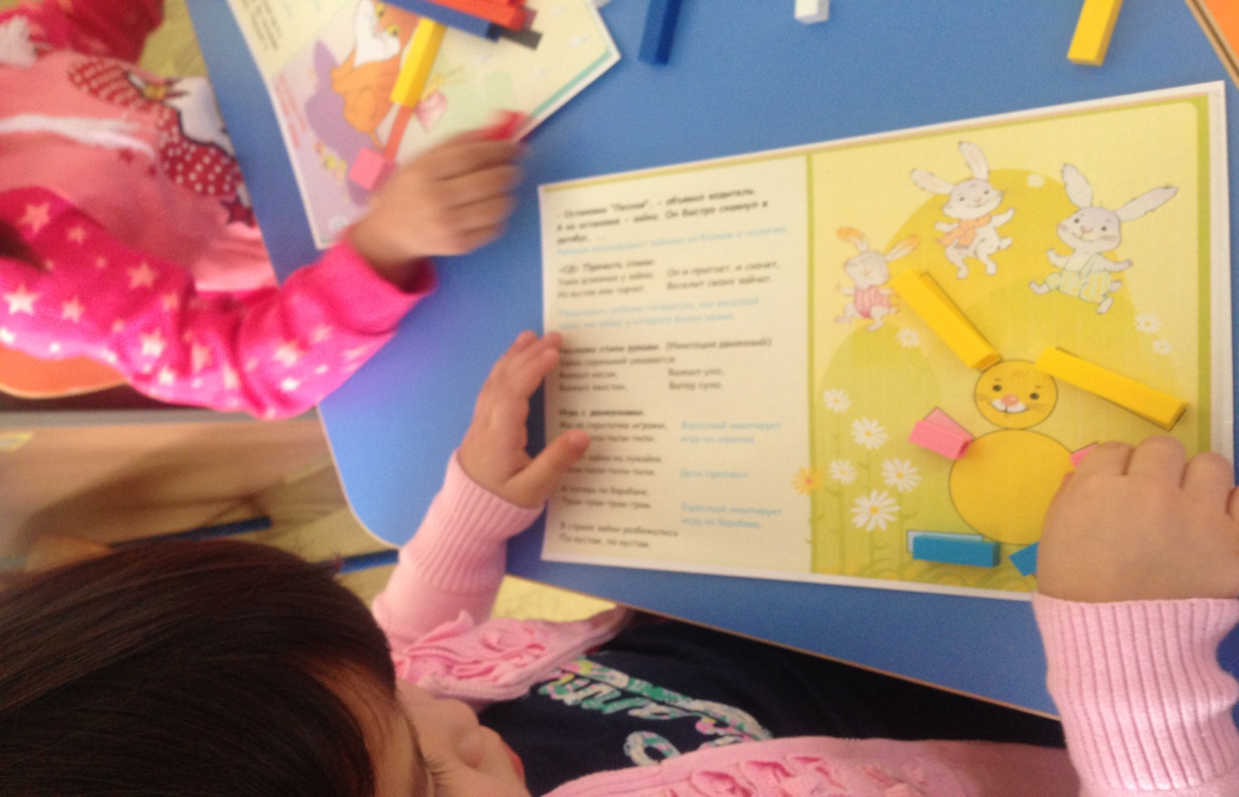

**Описание**

В начале занятия предложите детям рассмотреть себя в зеркале в полный рост, обратить внимание на расположение частей тела. В начале занятия воспитатель предлагает выложить в полный рост из палочек свое» изображение».

Работа парами

- Сравните свои модели и расскажите, чем они отличаются друг от друга?

- Найдите сходство между моделями.

В заключении можно предложить ребятам положить карточки с портретами детей на общий стол.

Вопросы:

- Сколько всего детей?

- Сколько мальчиков?

- Сколько девочек?

- Вы можете друг друга узнать на этих портретах?

Играем вместе

Назови соседей

На столе набор палочек, цифры в пределах 10.

Взрослый предлагает детям выложить палочки по порядку от самой низкой до самой высокой.

С помощью считалки выбирается водящий. Водящий показывает палочку из набора и предлагает тем, то играет показать и назвать соседей данного числа и объяснить свой выбор. Например, надо найти соседей числа 8 *(бордовая палочка)*. *(Соседи бордовой палочки - черная и синяя)*. Бордовая палочка обозначает число восемь. Соседи числа восемь -семь и девять. Семь -сосед слева, девять-сосед справа.)

Палочки возвращаются в набор. Игра повторяется несколько раз.

Смотри не задень

На столе складывается горка из палочек разной длины. Задача состоит в том, чтобы играющие, доставая по одной палочке, не сдвинули с места другие.

Как только вся горка будет разобрана, игроки группируют свои палочки по цвету. Сравнивают количество палочек у каждого игрока, находят победителя.

За широкий спектр решаемых задач и способов применения палочки Кюизенера считаются универсальным полифункциональным дидактическим материалом.

Игровые методы и приемы повышают эффективность обучения, но они должны соответствовать уровню развития игры детей данного возраста.

Показ (демонстрация) способа действия в сочетании с объяснением или образец воспитателя. Это основной прием обучения, он носит наглядно-практически-действенный характер, дает возможность формировать навыки и умения у детей.

Инструкция для выполнения самостоятельных упражнений. В младшей группе инструкция предваряет каждое новое действие. В инструкции отражается, что и как надо делать, чтобы получить необходимый результат.

Один из основных приемов во всех возрастных группах – вопросы к детям. Они активизируют восприятие, память, мышление, речь детей, обеспечивают осмысление и усвоение материала.

Широко используются приёмы: наложение и приложение, обследование формы предмета, пересчитывание и отсчитывание по единице.

Для поддержания интереса детей, их внимания продумываются элементы занимательности, сюрпризные моменты.

Но самое широкое применение палочки Кюизенера получили для игр и упражнений в свободное время с детьми, а также для самостоятельной деятельности детей. Палочки интересны тем, что с ними можно работать как в горизонтальной, так и в вертикальной плоскости. Это даёт возможность упражнять детей в перенесении изображаемой модели из одной плоскости в другую.

Игры и занятия с палочками применимы и в часы семейного досуга. Они доставят детям и взрослым интеллектуальное удовольствие, привнося элементы соревнования в коллективных играх «Кто скорее построит лестницу», «Чей коврик больше», «Кто скорее составит число» и т. д.

Весь комплекс игр и упражнений – это длинная интеллектуальная лестница, а сами игры и упражнения – ее ступеньки. На каждую из этих

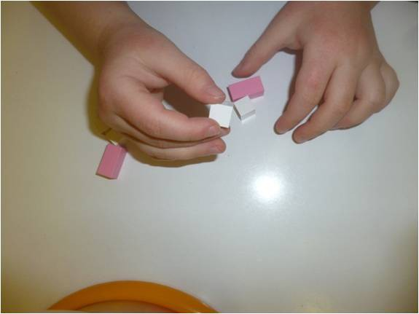

ступенек ребенок обязательно должен встать. Если какую-то из них он пропустит, то подняться на следующую ему будет значительно труднее. Если же он очень быстро бежит по лесенке, значит, эти ступеньки он уже «перерос». Но впереди обязательно появится такая, перед которой он приостановится. И здесь ему необходимо помочь – в этом и заключается роль взрослого: умело направлять и по необходимости помогать.

#### Практические этапы освоения детьми игр и упражнений с палочками Кюизенера

Для формирования у детей умений различать цвет и величину, сооружать простые постройки проводят игровые упражнения: «Покажите палочку такого цвета, как у меня», «Сложи дорожку», «Построй заборчик», «Покажи большую (маленькую) палочку». Мария Фидлер в своей книге «Математика уже в детском саду» предлагает проводить знакомство с палочками Кюизенера в III этапа. I и II этап предполагается проводить в младших группах. С четырех лет дети уже могут соотносить число и палочку (полоску). Давать детям возможность поиска: «Найти палочку (полоску, о которой можно сказать

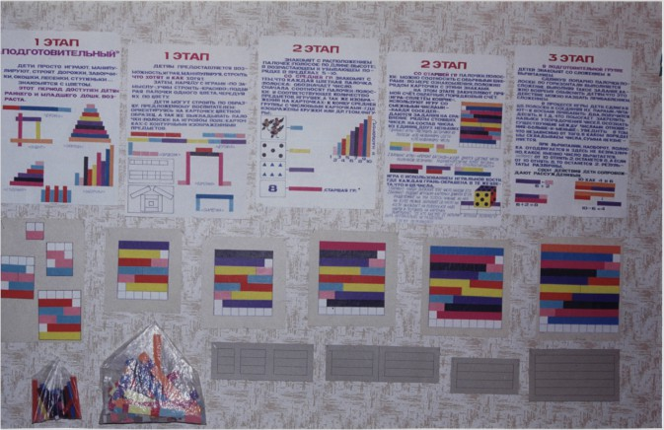

«один», «два», «три» и т. д. ?». Подводить к пониманию соотношения, подставив предмет: «Положите перед собой одну игрушку и над ней белую палочку – кубик».

- Сколько игрушек и палочек - кубиков? (одна игрушка, одна белая палочка - кубик).

- А теперь положите две игрушки, а над ними столько же

белых палочек - кубиков.

- Сколько игрушек? (Две). Сколько белых палочек? (Две). А теперь придвиньте белые палочки - кубики друг к другу так, чтобы казалось, что это одна белая палочка.

- Найдите цветную палочку такой же длины, как две белые, составленные вместе. Розовую палочку назовем «два», потому что она имеет такую же длину, как и две белые палочки и т. п.

- Запомните: палочки обозначают числа: белая палочка - кубик - число «один»; розовая - «два»; голубая - «три» и т. д.

Сначала предлагаю детям соотносить палочки (полоски) с количеством предметов, игрушек, изображениях на карточках, расположенных линейно. В дальнейшем предметы (игрушки) при закреплении счёта располагаются по-разному (на столе, полу, фланелеграфе) и соотносятся с изображением предметов, кружков или других геометрических фигур на карточках.

Дети осваивают умение соотносить цвет и число, и, наоборот, число и цвет. Для этого в каждой игре, упражнении закрепляются название цвета и числовое обозначение. Например: «Покажи палочку 3 – какого она цвета? Найди розовую палочку. Какое число она обозначает?»

Упражнение «Найди пару». Есть несколько вариантов:

- к цветной палочке-цифре подбирается соответствующее количество предметов (или их изображение на карточке,

- к цветной цифре (палочке) надо подобрать числовую карточку (в виде изображённых кружков, квадратов, треугольников линейно, а затем с разнообразным расположением этих фигур на карточке,

- к цветной палочке подбирается соответствующая ей обычная цифра, изображённая на карточке.

«Я покажу палочку, а вы назовите число, которое она обозначает. Я назову число, а вы покажите (назовите) палочку. Я назову цветное число, а вы найдите столько же игрушек. Я назову цветное число, а вы найдите цифру. Я покажу цифру, а вы цветную палочку».

Детям предлагается выложить числовую лесенку, размер которой зависит от возраста детей и того, сколько палочек ими освоено. В 3-4 года такая лесенка состоит из пяти ступенек.

Строя лесенку, осваивают последовательную зависимость палочек по длине.

Во время раскладывания палочек в возрастающем и убывающем порядке рассказываю о порядке расположения: «самая низкая, выше, еще выше, самая высокая палочка.», сравнивая по высоте (длине) использую прием «приложения», «наложения». Задаю детям вопросы о соотношениях между палочками:

- Почему белая палочка ниже розовой?

- Сколько всего палочек?

- Которая по счету красная палочка?

- Назовите самую длинную ступеньку. Почему она самая длинная?

- Сравните эти лесенки. Что в них одинаковое? Чем отличаются?

В дальнейшем палочки используются для развития у детей количественных представлений, активизации словаря.

Порядковый счёт осваивается детьми 3-4 лет одновременно с количественным. Поэтому дальнейший ход рассуждений и действий следующий:

- Которая по счёту белая палочка? (Если считать сверху вниз).

- А которая по порядку розовая палочка?

- Давайте теперь вместе посчитаем по порядку сверху вниз. Поставьте пальчик на верхнюю палочку «один» и считаем: первая, вторая, третья. Пальчик шагает по ступенькам, считаем.

Постепенно числовая лесенка увеличивается и соответственно в ходе игровых упражнений детьми осваивается количественный и порядковый счёт.

На третьем этапе дети знакомятся со сложением и вычитанием, а так же решается ряд других математических задач.

Игры и упражнения третьего этапа рекомендуются для детей подготовительной группы.

Предлагаютсязадания:

1. «Покажите такую же палочку, как у меня».

2. «Разложите палочки по цвету». Перед каждым ребенком на столе набор палочек, в котором по 3 палочки одинакового цвета.

3. «Какого цвета палочка?»

4. «Покажи большую (маленькую) палочку», «Разложи палочки кучками: большие к большим, маленькие к маленьким», «Какой величины палочка, большая или маленькая?»

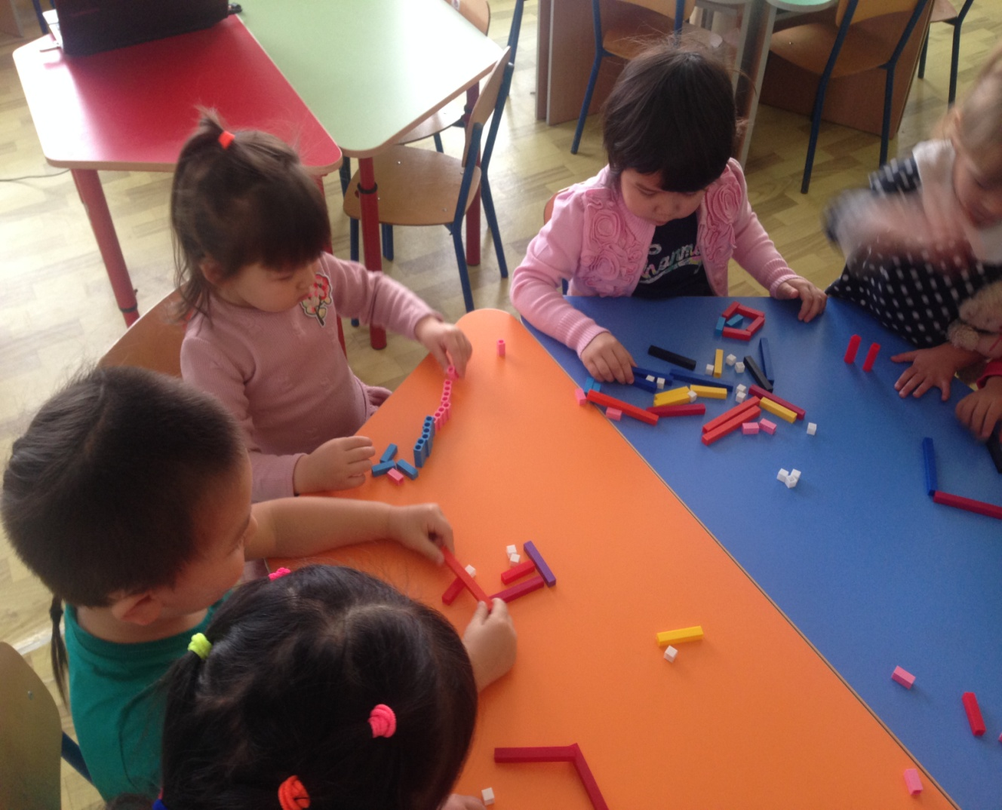

5. «Покажи длинную (короткую) дорожку», «Покажи широкую (узкую) дорожку», «Покажи высокий (низкий) столик».

6. «Назови, какой высоты столбик?»

7. «Цифра и цветная палочка». Показываю карточку с цифрой, а дети палочку - «цветную цифру». Затем показываю цветную палочку, а дети карточку с соответствующей цифрой. «Почему ты показал карточку с этой цифрой

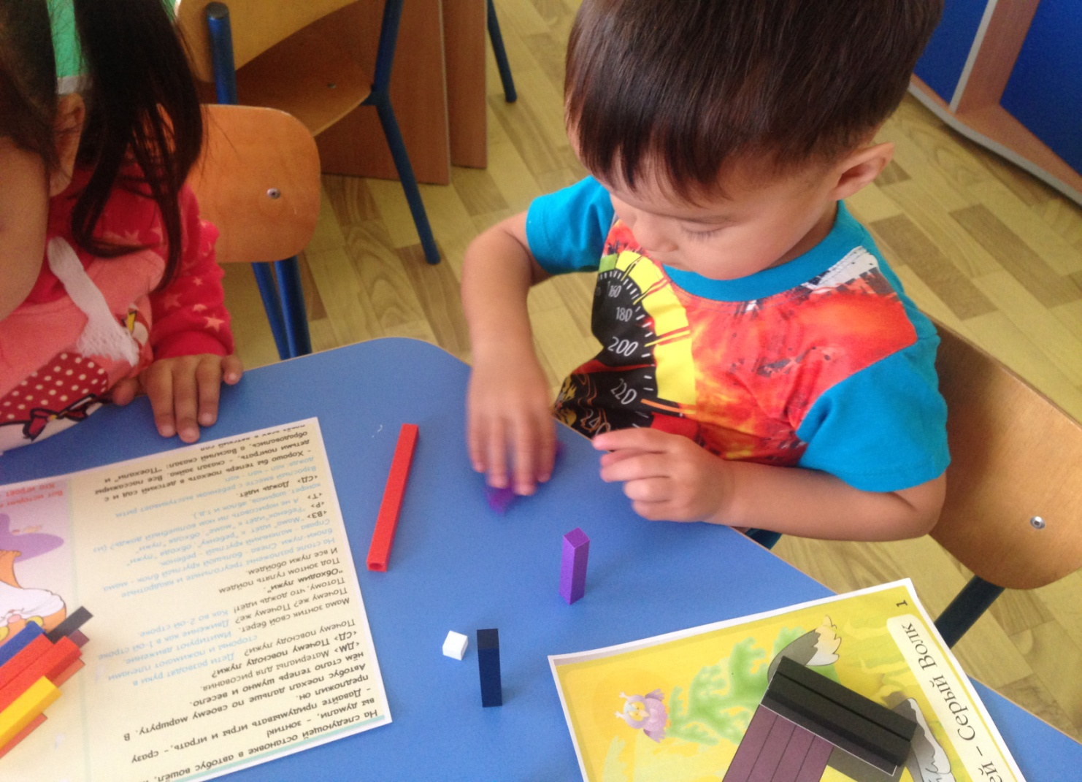



Процесс формирования математических представлений способствует совершенствованию грамматического строя и связной речи, развитию умений обосновывать свои практические действия, опровергать неправильные высказывания, доказывать.

**Заключение**

В ходе системной работы дети стали более любознательными, проявляют активный интерес к цветным палочкам Кюизенера и логическим фигурам, самостоятельно составляют рисунки по схемам-картинкам, с удовольствием выполняют задания в предложенных играх, заданиях.

Счётные палочки Кюизенера — многофункциональное математическое пособие, которое даёт педагогу возможность формировать такие сложные понятия, как числовая последовательность и состав числа действиями самого ребёнка. Простые счётные элементы помогают активизировать детское творчество, фантазию и воображение, познавательную активность, развивают у детей мелкую моторику, внимание, пространственное ориентирование и даже конструкторские способности. Лёгкость изготовления и наглядность этого учебного пособия делает его незаменимым.

**Использованная литература:**

1. Перова М. Н. Дидактические игры и упражнения по математике М.: *«Просвещение»*, 2008, - 136с.

2. Смоленцева А,А, Сюжетно-дидактические игры с математическим содержанием М.: *«Просвещение»*, 2002.-136с.

3. Соловьёва Е. В. Математика и логика для дошкольников М.: *«Просвещение»*, 2оо6, - 155с.

4. Ерофеева Т. И. Методика работы с математическим материалом //Ребёнок в детском саду, 2002, № 6, 34-40с.

5. Сорокина А. И. Дидактические игры в детском саду М.: *«Просвещение»*, 2009. 81с.